ВПР – это итоговые контрольные работы, которые пишут российские школьники во всех регионах страны в установленные Рособрнадзором сроки. В последние годы количество участников контрольного среза достигало 7 млн. человек. Проводят проверочные работы для учащихся традиционно в марте-апреле, но в связи с пандемией весенние ВПР 2021-2022 уч. года перенесли на осень 2022-2023 уч. года.... Подробнее: https://2023god.com/raspisanie-vpr-na-2022-2023-uchebnyj-god/
Что важно знать про ВПР? данный срез не является ГИА; оценка, полученная в ходе ВПР 2023 года, никак не должна влиять на успеваемость ученика и его перевод в следующий класс; длительность написания большинства ВПР – 45 минут (в старших классах допускается 2 урока), а по формату такие работы не отличаются от обычной школьной контрольной по предмету; в 2022-2023 году некоторые ВПР могут быть проведены в компьютерном формате по решению учебного заведения; для некоторых классов проверочные срезы носят не обязательный характер, но принимать решение о том, примет ли класс участие в ВПР, будет администрация учебного заведения.... Подробнее: https://2023god.com/raspisanie-vpr-na-2022-2023-uchebnyj-god/
Важно! Каждая школа к началу 2022-2023 учебного года составит свой график ВПР, отведя для проведения среза наиболее удобный для учащихся день с учетом утвержденного расписания. Также стоит учесть, что в начале учебного года школьники будут писать ВПР за прошлый период (пятиклассники – за 4 класс, шестиклассники – за 5 и т.д.).... Подробнее: https://2023god.com/raspisanie-vpr-na-2022-2023-uchebnyj-god/
ВПР в 2023 году. Несмотря на то, что учащимся предстоит сдавать контрольные срезы в начале года, традиционные весенние ВПР в 2023 году никто не отменяет. Школы составят свой график ВПР на 2022-2023 учебный год, учитывая рекомендацию Рособрнадзор провести контрольные в такие сроки: 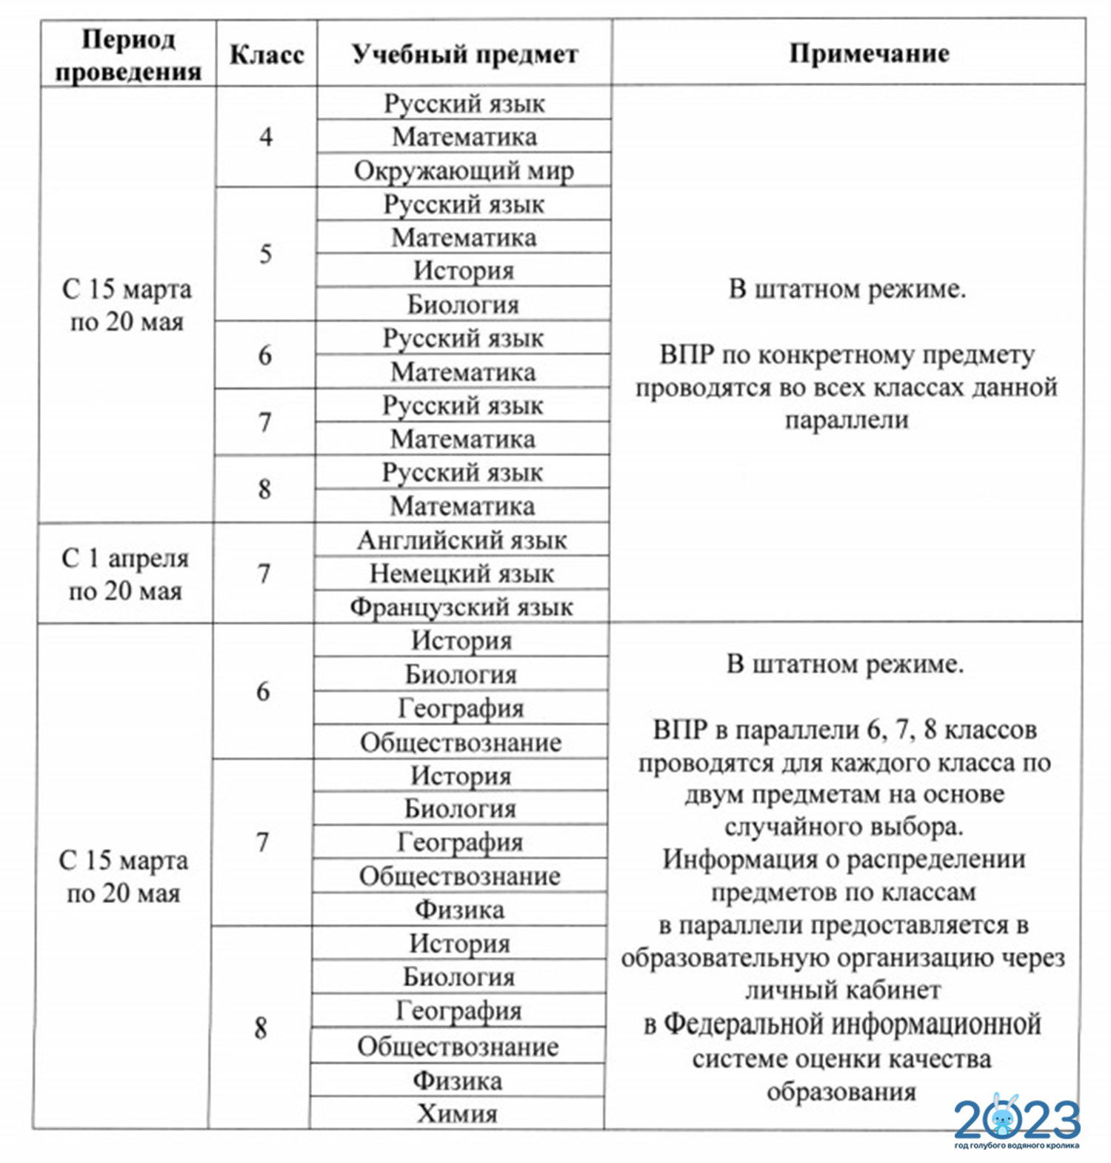
На проверку работ, написанных учениками, педагогам отводят 2 недели. Таким образом, зная ваше расписание ВПР на 2022-2023 год, можно приблизительно рассчитать, к какой дате результаты ребенка будут известны точно. Проще всего узнать результат, задав вопрос учителю, но в 2023 году родителям будет предоставлен и второй, более удобный и простой вариант, о котором рассказал Сергей Кравцов. Так, увидеть результат ребенка родители смогут в личном кабинете на официальном сайте, по аналогии с личным кабинетом участников ЕГЭ. Планируется, что в базе будут храниться: оценки, выставленные за проверочную работу; информацию про все ВПР конкретного ребенка за весь период обучения (начиная с 4-го класса); сканы работ (опция будет доступна со временем). Такой подход позволит минимизировать необъективное оценивание, ведь родители смогут увидеть работу ребенка. Более того, контролировать объективность проверки будут эксперты федерального института оценки качества образования. Для школ и учителей, позволяющих себе необъективное оценивание, планируют ввести открытый антирейтинг, попасть в который точно никому не захочется..Подробнее: https://2023god.com/raspisanie-vpr-na-2022-2023-uchebnyj-god/

